2023年成教本科生申请学士学位外语报名费缴费指南

1、登录武汉工程大学计划财务处缴费平台http://cwwsjf.wit.edu.cn/wsjf/，点击报名系统
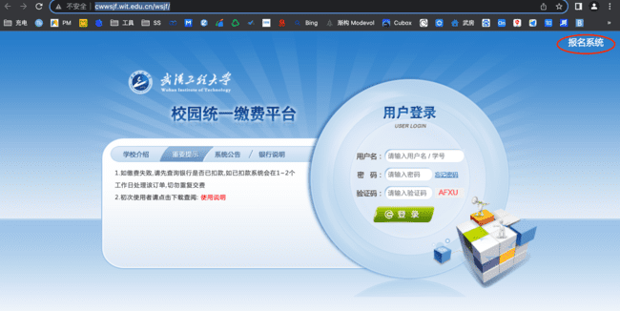
- 选择报名项目，并点击详情
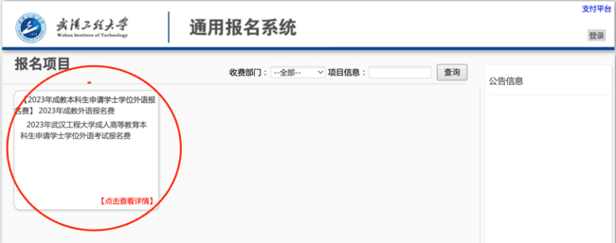
- 点击报名并注册
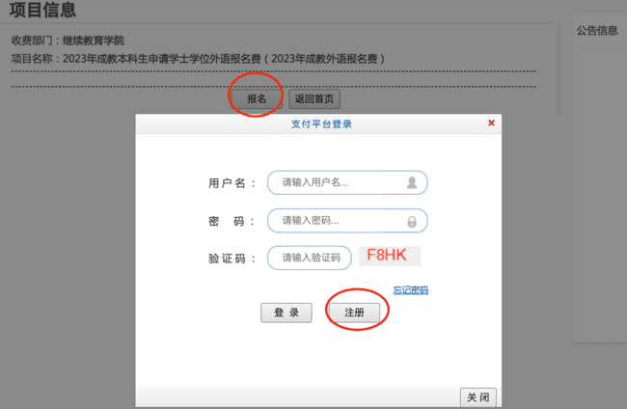
- 填写完整注册信息后，点击报名

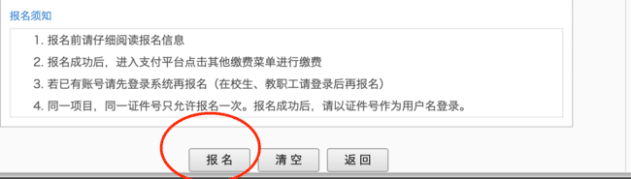
- 报名成功后，点击右上角支付平台
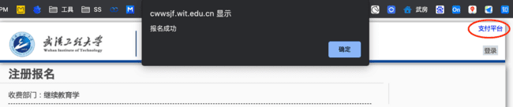
6、跳转支付平台后，点击其他费用，下一步
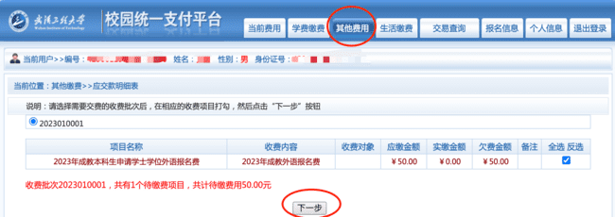
7、使用微信，确认支付即可

